OEA/Ser.G
CP/INF. 6262/11
17 junio 2011
Original: inglés

A V I S O

La Secretaría del Consejo Permanente de la Organización de los Estados Americanos saluda atentamente a las misiones permanentes y tiene el honor de hacerles llegar una copia de la carta del Secretario General dirigida a la Presidenta del Consejo Permanente, mediante la que le informa que estará ausente de la sede del 17 al 24 de junio de 2011.
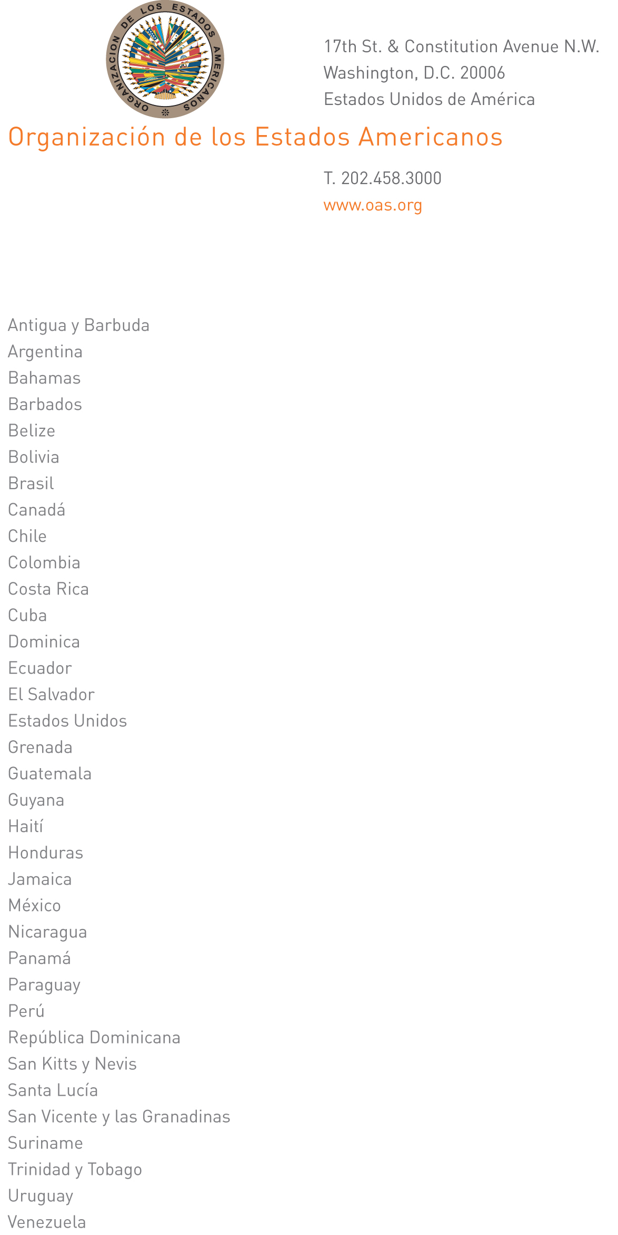

16 de junio de 2011.

Excelentísima señora
Gillian M. S. Bristol
Embajadora, Representante Permanente de Grenada
ante la Organización de los Estados Americanos
Presidenta del Consejo Permanente
Washington, D. C.
input.doc

Excelentísima señora:

Tengo el honor de dirigirme a Vuestra Excelencia para informarle que estaré ausente de la sede del 17 al 24 de junio de 2011.

Durante mi ausencia, el Embajador Albert Ramdin, Secretario General Adjunto, estará a cargo de la Secretaría General.

Aprovecho la oportunidad para reiterar a Vuestra Excelencia las seguridades de mi más alta y distinguida consideración.

José Miguel Insulza
Secretario General

